Sciences
Le fonctionnement technique du vélo cycles 2 et 3

THEME DE LA SEQUENCE : Etude de l’objet technique le « vélo » à travers les activités physiques et sportives.

Objectifs de séquence :
Découvrir le fonctionnement technique du vélo.
Dépasser les connaissances acquises et les représentations pour accéder aux concepts technologiques.

Sciences et EPS
Les références au socle commun et aux programmes

Pratiquer des démarches scientifiques et technologiques. | Domaine 4 : Les systèmes naturels et les systèmes techniques.  En éducation physique et sportive, par la pratique physique, les élèves s’approprient des principes de santé, d’hygiène de vie, de préparation à l’effort (principes physiologiques) et comprennent les phénomènes qui régissent le mouvement (principes biomécaniques).
Pratiquer des langages. | Domaine 1 : Les langages pour penser et communiquer.  L’éducation physique et sportive permet de donner un sens concret aux données mathématiques en travaillant sur temps, distance et vitesse.
Organisation du travail personnel | Domaine 2 : Les méthodes et outils pour apprendre.  Choisir ou utiliser le matériel adapté pour mener une observation, effectuer une mesure, réaliser une expérience ou une production.  Organiser seul ou en groupe un espace de réalisation expérimentale.

Technologie | EPS
Attendus de fin de cycle 2
-Comprendre la fonction et le fonctionnement d’objets fabriqués. | Réaliser un parcours en adaptant ses déplacements à un environnement inhabituel. L’espace est aménagé et sécurisé.
Connaissances et compétences associées
Questionner le monde des objets  Comprendre la fonction et le fonctionnement d’objets fabriqués  Observer et utiliser des objets techniques et identifier leur fonction.  Identifier des activités de la vie quotidienne ou professionnelle faisant appel à des outils et objets techniques. | Adapter ses déplacements à des environnements variés  Transformer sa motricité spontanée pour maîtriser les actions motrices.  S’engager sans appréhension pour se déplacer dans différents environnements.  Lire le milieu et adapter ses déplacements à ses contraintes.
Questionner l’espace et le temps
Se repérer dans l’espace et le représenter
Se repérer dans son environnement proche.
Situer des objets ou des personnes les uns par rapport aux autres ou par rapport à d’autres repères.
- Vocabulaire permettant de définir des positions (gauche, droite, au-dessus, en dessous, sur, sous, devant, derrière, près, loin, premier plan, second plan, nord, sud, est, ouest, etc.).
- Vocabulaire permettant de définir des déplacements (avancer, reculer, tourner à droite/à gauche, monter, descendre, etc.).

Produire des représentations des espaces familiers (les espaces scolaires extérieurs proches, le village, le quartier) et moins familiers (vécus lors de sorties).
- Quelques modes de représentation de l’espace.

Technologie | EPS
Attendus de fin de cycle 3
-Décrire le fonctionnement d’objets techniques, leurs fonctions et leurs constitutions.  -Concevoir et produire tout ou partie d’un objet technique en équipe pour traduire une solution technologique répondant à un besoin. | Réaliser, seul ou à plusieurs, un parcours dans plusieurs environnements inhabituels, en milieu naturel aménagé ou artificiel.
Connaissances et compétences associées
Matériaux et Objets  Décrire le fonctionnement d’objets techniques, leurs fonctions et leurs constitutions  - Fonction technique, solutions techniques.  -Représentation du fonctionnement d’un objet technique.  -Comparaison de solutions techniques : constitutions, fonctions, organes.  Concevoir et produire tout ou partie d’un objet technique en équipe pour traduire une solution technologique répondant à un besoin  - Notion de contrainte.  - Recherche d’idées (schémas, croquis, etc.).  - Modélisation du réel (maquette, modèles géométrique et numérique). | Adapter ses déplacements à des environnements variés  -Adapter son déplacement aux différents milieux.  -Tenir compte du milieu et de ses évolutions (vent, eau, végétation etc.).  -Gérer son effort pour pouvoir revenir au point de départ.
Matière, mouvement, énergie, information
Observer et décrire différents types de mouvements
Élaborer et mettre en œuvre un protocole pour appréhender la notion de mouvement et de mesure de la valeur de la vitesse d’un objet.
- Mouvements dont la valeur de la vitesse est constante ou variable (accélération, décélération) dans un mouvement rectiligne.

Séance de sciences 1 : Les représentations initiales des élèves

Objectif : faire émerger les conceptions initiales des élèves sur l’aspect structurel du vélo.
-Phase de recherche : Les élèves en petits groupes réalisent le schéma d’un vélo tel qu’ils se l’imaginent.
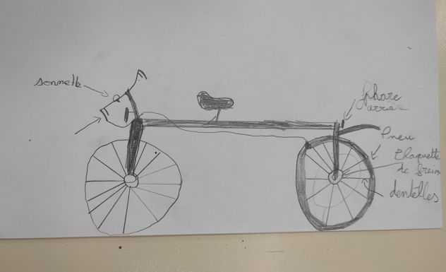
-Phase de confrontation : Les différents groupes comparent leurs représentations. L’enseignant régule les échanges pour faire apparaître les points de convergence et les différents questionnements.

-Phase d’observation du réel : L’enseignant présente ensuite un vélo. L’observation permet de revenir sur les premières observations et de nommer précisément les différentes parties. Ils apportent des corrections en couleur.
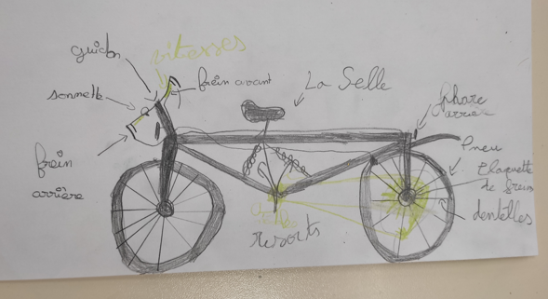
-Trace écrite : en fin de séance, les élèves complètent un dessin avec les différentes nomenclatures découvertes au cours de la séance.
Exemple pour l’enseignant :
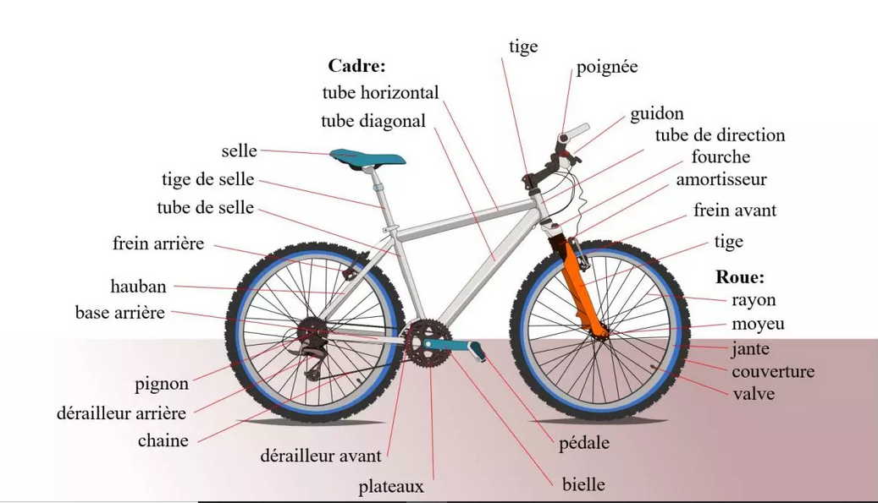

Séances de sciences 2 : Les fonctions des différentes parties du vélo

Objectif : mettre en évidence la fonction de chaque sous-ensemble ou organe : diriger, freiner, transmettre, maintenir, éclairer...

-Rappel des différentes parties découvertes lors de la séance 1.

-Phase de recherche :
L’enseignant s’assure que le terme « fonction » soit compris par tous.
Les différentes fonctions sont alors énumérées et discutées ensemble. Exemple de verbe d’action utilisé : « pour freiner ».
L’enseignant demande à chaque élève un classement possible des différentes fonctions du vélo.
Pour freiner | …

-La mise en commun permettra de formaliser les différentes fonctions techniques qui constituent un vélo sous la forme d’un tableau.
Exemple de trace écrite (sur laquelle manquerait la fonction « maintenir ») :

Pour diriger | Pour avancer | Pour freiner | Pour sécuriser/ éclairer
Le guidon | Les pneus  La chaine  Les pédales  Les plateaux  Les pignons  Le dérailleur ?  La jante  La valve  Les rayons  … | Les freins  Les poignées de freins | Klaxon (alerter)  Catadioptres  Les catadioptres  Les feux avant / arrière
NB : on mentionne uniquement les éléments obligatoires et non les accessoires.
Le dérailleur est avec un point d’interrogation car sa fonction sera étudiée dans la séance suivante.

Séance 1 EPS : Tester les différentes fonctions du vélo
Objectif : tester les différentes fonctions du vélo en séance d’EPS
NB : Il est nécessaire de prévoir un temps d’observation pour adapter la séance aux niveaux hétérogènes des élèves. En fonction du résultat, on pourra proposer alors le niveau débutant et/ou intermédiaire en adaptant le matériel à chaque élève.

RECOMMANDATIONS GÉNÉRALES
-Prévoir les règles de circulation du groupe dans la cour, le gymnase…
-Vérification de l’état des draisiennes ou vélos : vérification technique (prévoir un kit réparation : pompe et chambre à air)
-Matériel à prévoir : vélo, casque vélo (si possible les apporter la veille pour vérification). Evitez les cale-pieds
-Prévoir une pharmacie (BO n°1 du 6 janvier 2000)
-La tenue des élèves doit être adaptée à la pratique de l’activité.

Niveau débutant travail en draisienne (ou vélo avec selle baissée au maximum)
Objectifs :
* avancer à l’aide de ses pieds au sol.
* s’équilibrer en ligne droite
*s’arrêter
Modalités : en ateliers ou en circuits
Exemple de mise en œuvre ci-dessous : en ateliers de différents niveaux qui travaillent chacun une compétence.

Atelier 1 J’avance assis
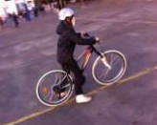
Les élèves se déplacent assis sur la selle du vélo en poussant au sol avec les pieds. Le but est d’effectuer ce déplacement avec le minimum d’impulsion avec les pieds.
Le parcours est en ligne droite au départ mais peut évoluer en longueur et en incluant un travail sur la trajectoire avec d’éventuels virages.

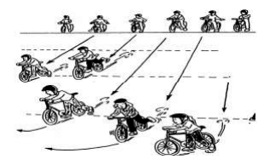
Atelier 2 J’avance debout
Les élèves doivent se déplacer, pied droit sur la pédale gauche, propulser son vélo en poussant sur le sol. Le but est après élan, de rester en équilibre sur la draisienne au moins 1, 2 puis 3 secondes.
Le parcours est en ligne droite au départ mais peut évoluer en longueur et en incluant un travail sur la trajectoire avec d’éventuels virages.

Atelier 3 S’avoir s’arrêter
Après une prise d’élan en pente légèrement descendante, les s élèves avancent dans leur couloir et doivent arrêter la draisienne dans la zone en freinant des deux freins
Le parcours peut évoluer avec une zone d’arrêt plus courte, au sein d’un virage ou avec une prise d’élan plus importante.

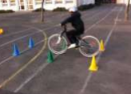

Niveau intermédiaire travail sur un vélo
Objectifs :
* avancer en pédalant
* s’équilibrer en ligne droite ou lors de trajectoires
* contrôler sa vitesse ou s’arrêter
Modalités : en ateliers ou en circuits
Exemple de mise en œuvre ci-dessous : circuits concentriques de différents niveaux qui travaillent les 3 compétences simultanément.

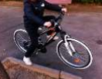

Séance de sciences 3 : Le fonctionnement des vitesses (1/2)

-Objectif : comprendre le mécanisme de transmission
-But : faire un dessin d’observation des éléments de transmission du vélo.
-Une première phase d’observation est proposée : « A quoi ressemble le système de transmission du vélo et comment fonctionne-t-il ? ».
On demandera aux élèves une représentation schématique après s’être regroupé par 3 et avoir observé le mécanisme de transmission d’un vélo posé à l’envers.
Chaque élève fait un dessin et le légende.
Ils font ensuite tourner la chaîne en passant les vitesses afin d’observer le mécanisme.
On demande ensuite aux élèves de focaliser leur attention sur le mouvement du dérailleur arrière.
Retour en classe :
On peut utiliser le dessin d’un élève que l’on projette à l’aide d’un visualiseur. On le légende à l’aide des propositions des élèves.
On peut également projeter le schéma non légendé et le compléter collectivement.

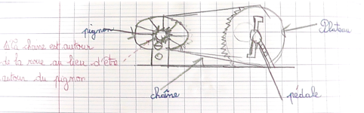
Exemple de production.

Retour en classe et travail à partir d’un schéma non légendé ou d’un dessin d’observation d’un élève.

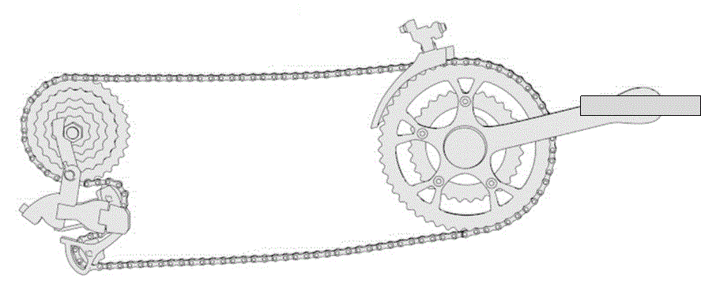
Proposition de schéma non légendé

On légende le schéma avec les élèves.

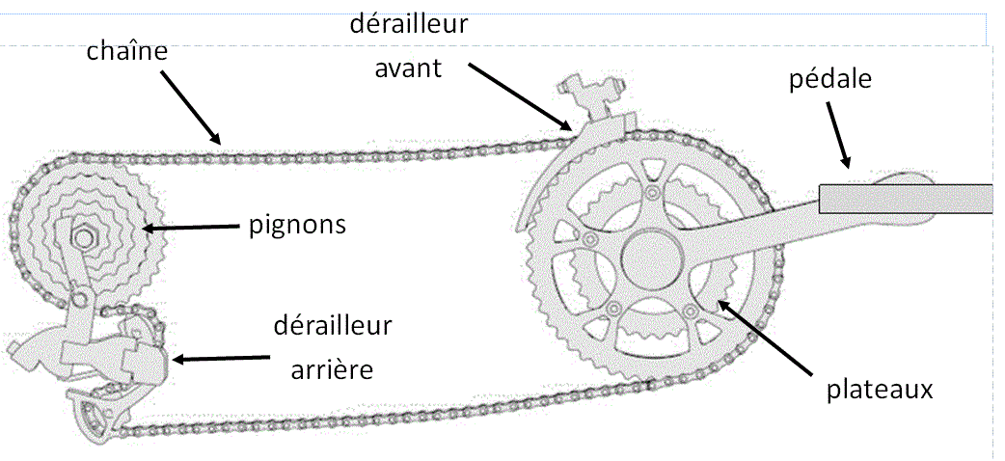

NB : Les pignons et les plateaux font partie du mécanisme de transmission. Ils permettent de varier la position de la chaine. En science on ne doit avoir qu’une seule variable pour une expérimentation. Pour la suite de la séquence on ne s’intéresse qu’à la variable des pignons.

Analyse de la vidéo passage des vitesses
Que se passe-t-il quand on change de vitesse ?
-la chaine se déplace pour passer d’un pignon à un autre
-le dérailleur change de position afin de garder une tension constante de la chaine

Proposer la problématique suivante aux élèves : est-ce qu’on se déplace plus rapidement si on pédale avec un petit pignon ou un grand pignon ? Pourquoi ?
On note les propositions des élèves
Séance de sciences 4 : Le fonctionnement des vitesses (2/2)

Objectif : comprendre le mécanisme des vitesses

-Retour sur les hypothèses par observation et analyse de trois vidéos ci-jointes.

On utilise un plateau et 3 pignons :
- un pignon avec moins de dents que le plateau
- un pignon avec autant de dents que le plateau
- un pignon avec plus de dents que le plateau

Taille du plateau (32 dents), pignons (12 dents, 32 dents et 48 dents)

NB : Les vidéos ont été réalisées en actionnant le frein afin que la roue ne tourne que sous l’action du pédalier et éviter ainsi une rotation non contrôlée.

-Un marqueur permet aux élèves de prendre plus facilement les repères.
On pourra mettre en exergue la nécessité de respecter la proportionnalité entre les organes représentés lors de la séance précédente afin de permettre la compréhension du modèle.
Après avoir pointé les différences de vitesse de rotation des roues, les élèves sont invités à préciser leur validation en comptant les tours grâce à un système de marquage.

-En fin de séance, la classe élabore une trace écrite collective répondant à la question « À quoi servent les vitesses ? ».

Proposition de trace écrite :
Les vitesses servent à avancer plus ou moins vite. Plus le pignon est petit, plus la roue arrière fait de tours pour un même tour de pédalier et plus la vitesse est grande.

Sciences EPS 2 : Tester les hypothèses des élèves sur les vitesses
On propose différents ateliers avec changements de vitesses sur du plat : aller plus ou moins vite.

Prolongement possible Montrer qu’il faut adapter en fonction du type de terrain (boue, route …), en fonction de l’inclinaison.

-Mise en œuvre à l’extérieur :
1- sur différents types de terrain (essayer de le rapprocher à une sortie vélo).
2- sur différentes inclinaisons.

Complément de la trace écrite de la séance 4 de science à réaliser :

Les vitesses servent à avancer plus ou moins vite. Plus le pignon est petit, plus la roue arrière fait de tours pour un même nombre de pédalier et plus la vitesse est grande.
Ces vitesses permettent de s’adapter à la difficulté du terrain :
- un grand pignon demande moins d’effort en cas de cotes ou de terrain accidenté
-un petit pignon permet de se déplacer plus rapidement

Séance de sciences 5 bonus : Le fonctionnement des plateaux

Utiliser les connaissances acquises pour demander aux élèves l’utilité des plateaux. Questionner les élèves sur ce qu’il se passerait si on changeait uniquement les plateaux sans toucher aux pignons ?
Leur demander de proposer un protocole expérimental pour vérifier cela

